
Об утверждении Плана по управлению пастбищами и их использованию по Бейнеускому району на 2024 - 2028 годы
Решение Бейнеуского районного маслихата Мангистауской области от 22 октября 2023 года № 21/166
В соответствии с Закон Республики Казахстан "О местном государственном управлении и самоуправлении в Республике Казахстан" статья - 6 пункт-1 подпункт 15, Закон Республики Казахстан "О пастбищах" статья 8, подпункт 1) и статья 13, Приказ Заместителя Премьер-Министра Республики Казахстан - Министра сельского хозяйства Республики Казахстан от 24 апреля 2017 года "Об утверждении Правил рационального использования пастбищ", Приказ Министра сельского хозяйства Республики Казахстан от 29 апреля 2020 года №145 "Об утверждении Типовых правил выпаса сельскохозяйственных животных" и Приказ Министра сельского хозяйства Республики Казахстан от 29 июля 2024 года №263 "Об утверждении типового плана по управлению пастбищами и их использованию", Бейнеуский районный маслихат РЕШИЛ:
1. Утвердить План по управлению пастбищами и их использованию по Бейнеускому району на 2024-2028 годы согласно приложению к настоящему решению.
2. Признать утратившим силу решение Бейнеуского районного маслихата от 26 июня 2023 года № 4/47 "Об утверждении плана по управлению пастбищами и их использованию по Бейнеускому району на 2023-2024 годы".
3. Настоящее решение вводится в действие со дня его первого официального опубликования.
Председатель Бейнеуского районного маслихата | А.Бораш
Приложение к решению
Бейнеуского районного маслихат
от 22 октября 2024 года №21/166
План по управлению пастбищами и их использованию по Бейнеускому району на 2024-2028 годы
1. Настоящий План по управлению пастбищами и их использованию по Бейнеускому району на 2024-2028 годы (далее – План) разработан в соответствии с Закон Республики Казахстан "О местном государственном управлении и самоуправлении в Республике Казахстан" статья 6 пункт 1 подпункт 15), Закон Республики Казахстан "О пастбищах" статья 8 подпункт 1) и статья 13, Приказ Заместителя Премьер-Министра Республики Казахстан - Министра сельского хозяйства Республики Казахстан от 24 апреля 2017 года "Об утверждении Правил рационального использования пастбищ", Приказ Министра сельского хозяйства Республики Казахстан от 29 апреля 2020 года №145 "Об утверждении Типовых правил выпаса сельскохозяйственных животных" и Приказ Министра сельского хозяйства Республики Казахстан от 29 июля 2024 года №263 "Об утверждении типового плана по управлению пастбищами и их использованию".
2. План принимается в целях рационального использования пастбищ, устойчивого обеспечения потребности в кормах и предотвращения процессов деградации пастбищ.
3. План содержит:
1) схема (карта) расположения пастбищ на территории административно-территориальной единицы в разрезе категорий земель, согласно приложению 1 к настоящему Плану;
2) схема (карта) с обозначением пастбищ, предназначенных для нужд населения по выпасу сельскохозяйственных животных личного подворья, согласно приложению 2 к настоящему Плану;
3) схема (карта) с обозначением рекомендуемых схем пастбищеоборотов, согласно приложению 3 к настоящему Плану;
4) схема (карта) с обозначением сервитутов для прогона сельскохозяйственных животных, скотопрогонных трасс и иных объектов пастбищной инфраструктуры, а также скотомогильников (биометрических ям), согласно приложению 4 к настоящему Плану;
5) схема (карта) с обозначением пастбищ, которые могут быть предоставлены в землепользование пастбищепользователям, согласно приложению 5 к настоящему Плану;
6) схема (карта) с обозначением пастбищ, подлежащих резервированию в целях удовлетворения нужд населения по выпасу сельскохозяйственных животных личного подворья, согласно приложению 6 к настоящему Плану;
7) схема доступа к водоисточникам (озерам, рекам, прудам, копаням, оросительным или обводнительным каналам, трубчатым или шахтным колодцам), составленная согласно норме потребления воды, согласно приложению 7 к настоящему Плану;
8) схема размещения поголовья сельскохозяйственных животных на отгонных пастбищах согласно приложению 8 к настоящему Плану;
9) проектное распределение (перераспределение) пастбищ между сельскими населенными пунктами, входящими в сельский округ согласно приложению 9 к настоящему Плану;
10) требования, необходимые для рационального использования пастбищ на соответствующей административно-территориальной единице, к которым относятся:
соблюдение предельно допустимой нормы нагрузки на общую площадь пастбищ согласно приказу Министра сельского хозяйства Республики Казахстан от 14 апреля 2015 года № 3-3/332 "Об утверждении предельно допустимой нормы нагрузки на общую площадь пастбищ" (зарегистрирован в Реестре государственной регистрации нормативных правовых актов № 11064);
использование пастбищ с учетом пастбищеоборотов и источников водопользований;
разбивка площадей пастбищ на отдельные выпасные участки;
чередование участков пастбищ по сезонам года в пространстве и во времени (внутри сезона, года);
ежегодное оставление одного из участков пастбищеоборота без выпаса и сельскохозяйственных животных.
4. При разработке плана по управлению пастбищами и их использованию приняты следующие данные:
данные земельного баланса региона и информационной системы государственного земельного кадастра;
сведения геоботанического обследования пастбищ;
сведения о скотомогильниках (биометрических ямах);
сведения об объектах пастбищной инфраструктуры и о сервитутах для прогона сельскохозяйственных животных;
данные о численности поголовья сельскохозяйственных животных, полученные из базы данных идентификации сельскохозяйственных животных, с указанием их владельцев;
данные о количестве гуртов, отар, табунов, сформированных по видам и половозрастным группам сельскохозяйственных животных;
сведения о численности поголовья сельскохозяйственных животных для выпаса на отгонных пастбищах;
данные об особенностях выпаса сельскохозяйственных животных на культурных и аридных пастбищах, землях лесного, водного фондов и особо охраняемых природных территорий;
рекомендуемые схемы пастбище оборотов;
иные данные, представленные государственными органами, физическими и (или) юридическими лицами.
5. По административно - территориальному делению в Бейнеуском районе имеются 9 сел (Бейнеу, Сарга, Боранкул, Акжигит, Турыш, Есет, Толеп, Тажен, Сынгырлау) и 1 сельский округ (Сам).
6. Общая площадь территории Бейнеуского района – 4 051 933 гектар, из них пастбищные земли – 2 914 800,7 гектар.
7. По категориям земли:
Распределение пастбищ по категориям земель Бейнеуского района, тысяч гектаров
Наименование сельских округов | Код классификатора административно-территориальных объектов | Категории земель |  |  |  |  |  |  | Итого земель
Наименование сельских округов | Код классификатора административно-территориальных объектов | сельско  хозяйственного назначения | населенных пунктов | промышленности, транспорта, связи и иного не сельскохозяйственного назначения | особо охраняемых природных территорий | лесного фонда | водного фонда | запаса | Итого земель
1 | 2 | 3 | 4 | 5 | 6 | 7 | 8 | 9 | 10
Бейнеуский район | - | 466,7 | 313,1 | 25,4 | - | 227,7 | 4,5 | 3014,5 | 4051,9
Распределение пастбищ населенного пункта, тысяч гектаров
Р/с № | Наименование сельского округа | Код классификатора административно-территориальных объектов | Наименование населенного пункта | Общая площадь пастбищ, тысяч гектаров | Площадь и виды пастбищ
 |  |  |  |  | предназначенные для удовлетворения нужд населения  по выпасу сельскохозяйственных животных  личного подворья, тысяч гектаров | общественные, тысяч гектаров | отгонные, тысяч гектаров | сезонные, тысяч гектаров | аридные, тысяч гектаров | культурные, тысяч гектаров
1 | 2 | 3 | 4 | 5 | 6 | 7 | 8 | 9 | 10 | 11
1 | Бейнеу | 473630000 | Бейнеу | 58,586 | 3,059 | - | - | - | - | -
2 | Ақжигит | 473633000 | Ақжигит | 36,009 | 6,344 | - | - | - | - | -
3 | Тажен | 473646000 | Тажен | 12,618 | 3,57 | - | - | - | - | -
4 | Сарга | 473637000 | Сарга | 23,710 | 4,105 | - | - | - | - | -
5 | Боранкул | 473639000 | Боранкул | 41,276 | 8,26 | - | - | - | - | -
6 | Есет | 473641000 | Есет | 18,860 | 3,127 | - | - | - | - | -
7 | Сынгырлау | 473643000 | Сынгырлау | 33,527 | 6,389 | - | - | - | - | -
8 | Сам | 473644000 | Сам | 24,895 | 2,357 | - | - | - | - | -
9 | Толеп | 473645000 | Толеп | 11,097 | 1,568 | - | - | - | - | -
10 | Турыш | 473647000 | Турыш | 14,441 | 7,33 | - | - | - | - | -
8. Бейнеуский район расположен на северо - восточной части Мангистауской области. Площадь района относится к зонам пустыни - полупустыни. Почва маловлажная, земля солончаковая. В основном растут полынь, полынно-биюргуновы, серая полынь, травы семейства полынных, эбелек, биюргун, адыраспан, острец, ковыль, перистый ковыль и другие травы. В отдельные годы, когда весна теплая, влажная, с середины апреля начинают расти эфемерные травы (мортык, конырбас, синбирик, мысык куйрык). Эти травы начинают усыхать через месяц, полтора. Эффективное использование пастбищ, предотвращение его износа связано с размещением каждого скота в зависимости от его хорошо потребляемой травы.
9. Средняя температура района в зимние месяца –100-150С, а в летние месяца +250 +350С. Средний размер осадков составляет – 10-12 мм, а годовой – 100-150 мм. В течение года наблюдается ветреная погода.
10. Водоснабжение для сельского хозяйства в районе используется из подземных вод.
11. Основной отраслью сельского хозяйства в районе является животноводство.
12. В настоящее время в районе верблюдов 26 879 голов, 4505 голов крупного рогатого скота, 64 124 голов мелкого рогатого скота, 22 614 голов лошади.
13. В районе действует 10 скотомогильника и 10 ветеринарных пунктов.
Сведения о ветеринарно – санитарных объектах:
№ | Наименование сел, сельского округа | Ветеринар-ные пункты | Места купания скота | Пункты искуственного осеменения | Скотомогильники
 |  |  |  |  | Запланированные | Построенные
1 | село Бейнеу | 1 | - | - | - | 1
2 | село Акжигит | 1 | - | - | - | 1
3 | село Сарга | 1 | - | - | - | 1
4 | село Боранкул | 1 | - | - | - | 1
5 | село Есет | 1 | - | - | - | 1
6 | село Сынгырлау | 1 | - | - | - | 1
7 | Самский сельский округ | 1 | - | - | - | 1
8 | село Толеп | 1 | - | - | - | 1
9 | село Тажен | 1 | - | - | - | 1
10 | село Турыш | 1 | - | - | - | 1
Всего: |  | 10 | 0 | 0 | 0 | 10
14. Для определения продуктивности пастбищ использовались данные геоботанических исследований. Средняя урожайность пастбищ на сухую массу составляет 1,5 - 2,0 центнер/гектар. Вспомогательные запасы травы и запасы кошения используются в зимний период.
15. Определение пастбищного потенциала, основано на данных о его производительности в период пастбищ. Приблизительно были получены следующие нормы кормов для скота (в среднем для одного скота): крупно рогатый скот - 4 кг, мелко рогатый скот -2 кг, лошадь и верблюд – 6 кг. Продолжительность пастбищного периода составляет 180-200 дней. Таким образом, можно определить вместительность пастбища, зная пастбищный продукт, необходимость на один день корма для животных, продолжительность пастбищного периода.
16. Особенностей выпаса сельскохозяйственных животных на культурных и аридных пастбищах:
1) календарный график о выпасе сельскохозяйственных животных и перегона сезонных маршрутов устанавливающий использование пастбищ, а также продолжительность пастбищеоборота;
2) почва зависит от климатического региона, видов сельскохозяйственных животных, а также от пастбищеоборота;
3) степной -160 - 180 дней;
4) пустынной – 160-180 дней;
5) Длительность выпаса скота: для крупного рогатого скота молочной породы минимальная, для крупного рогатого скота мясной породы, овец, лошадей, верблюдов максимальная и зависит от глубины и плотности снежного покрова и других факторов.
17. Сведений о сервитутах для прогона скота.
Скотопрогонная трасса по Бейнеускому району занимает 150 км.
Примечание: расшифровка аббревиатуры:
га – гектар;
С – показатель Цельсия;
мм – миллиметр;
кг – килограмм;
км – километр.
Приложение 1
к Плану по управлению
пастбищами и их использованию по
Бейнеускому району на 2024-2028 годы
Схема (карта) расположения пастбищ на территории административно-территориальной единицы в разрезе категорий земель

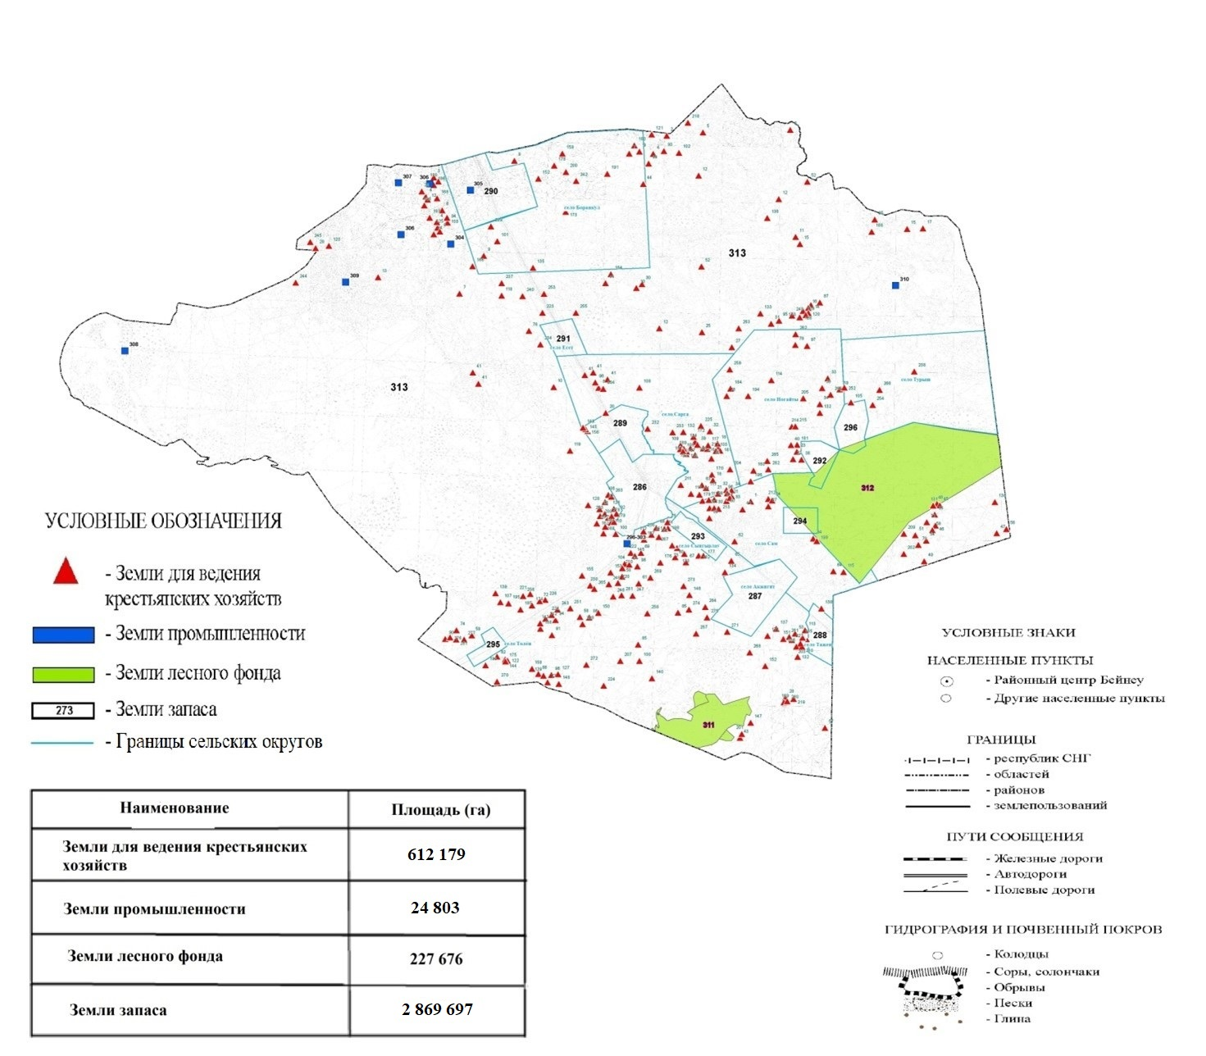

Приложение 2
к Плану по управлению
пастбищами и их использованию по
Бейнеускому району на 2024-2028 годы
Схема (карта) с обозначением пастбищ, предназначенных для нужд населения по выпасу сельскохозяйственных животных личного подворья

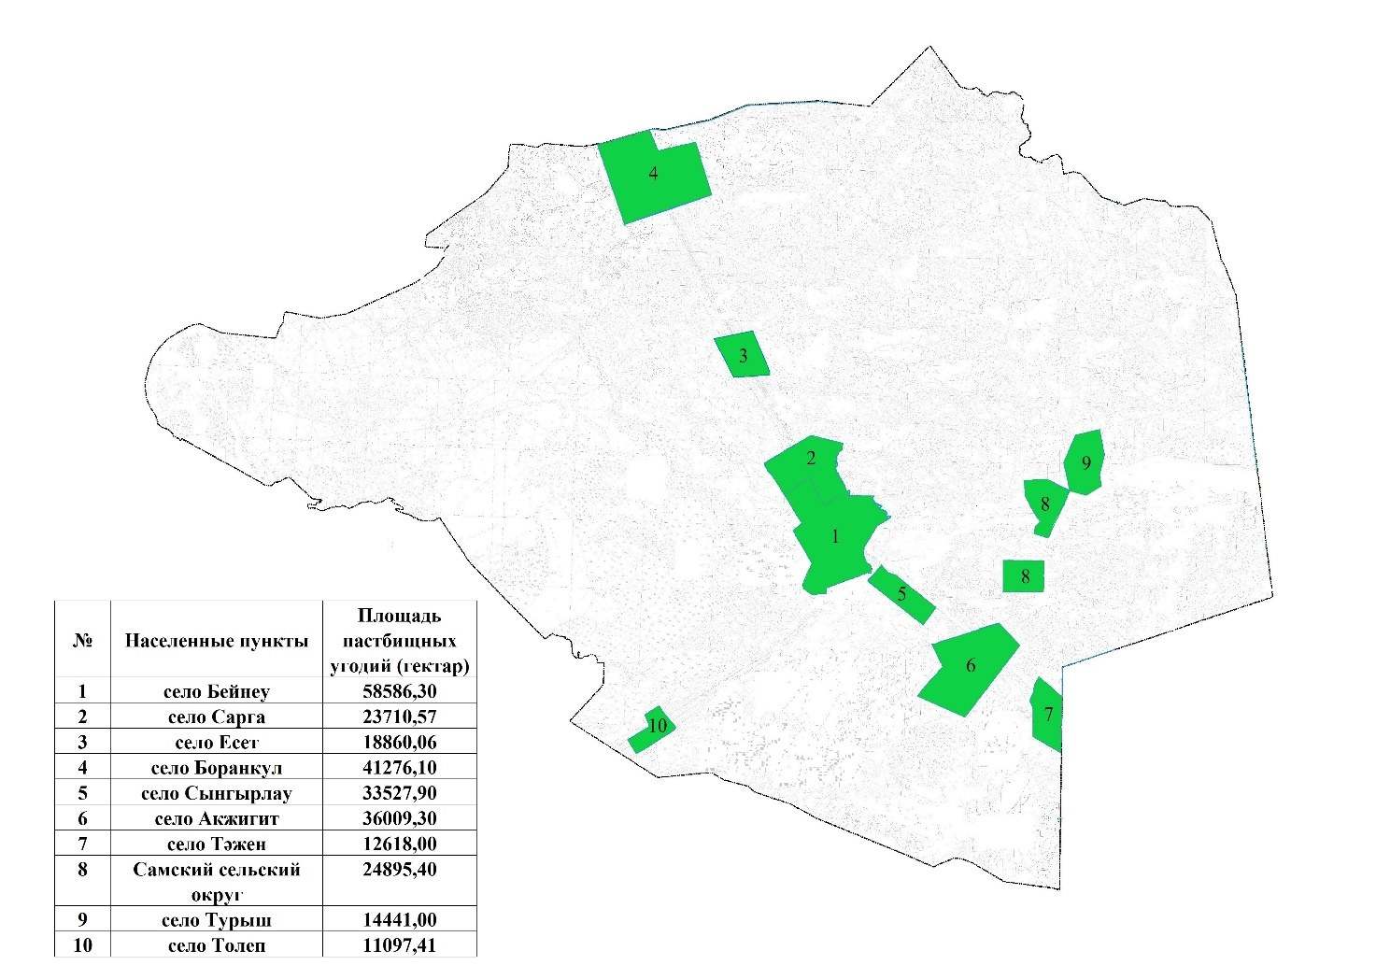

Приложение 3
к Плану по управлению
пастбищами и их использованию по
Бейнеускому району на 2024-2028 годы
Схема (карта) с обозначением рекомендуемых схем пастбищеоборотов

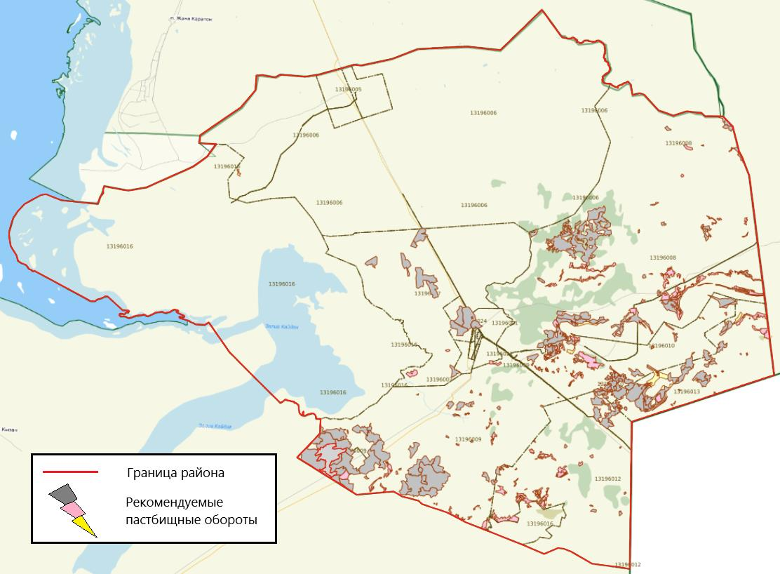

Приложение 4
к Плану по управлению
пастбищами и их использованию по
Бейнеускому району на 2024-2028 годы
Схема (карта) с обозначением сервитутов для прогона сельскохозяйственных животных, скотопрогонных трасс и иных объектов пастбищной инфраструктуры, а также скотомогильников (биометрических ям)

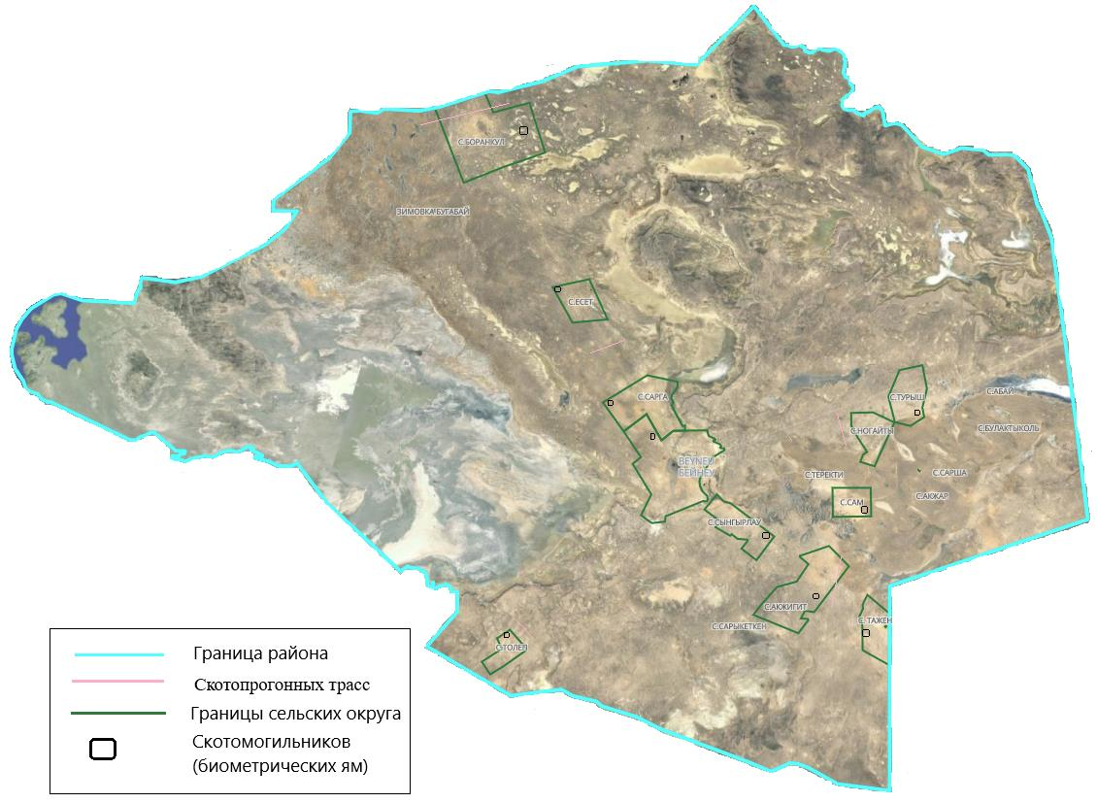

Приложение 5
к Плану по управлению пастбищами
и их использованию по
Бейнеускому району на 2024-2028 годы
Схема (карта) с обозначением пастбищ, которые могут быть предоставлены в землепользование пастбищепользователям

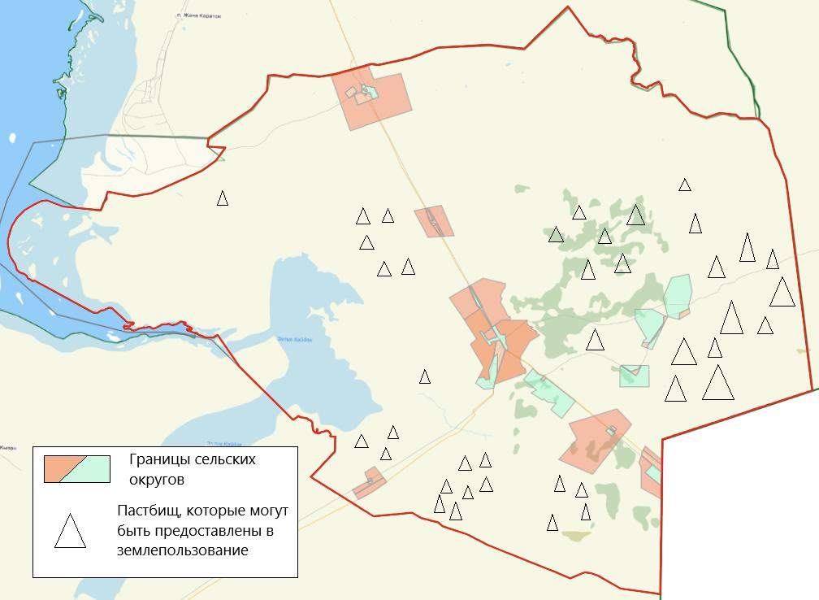

Приложение 6
к Плану по управлению пастбищами
и их использованию по
Бейнеускому району на 2024-2028 годы
Схема (карта) с обозначением пастбищ, подлежащих резервированию в целях удовлетворения нужд населения по выпасу сельскохозяйственных животных личного подворья

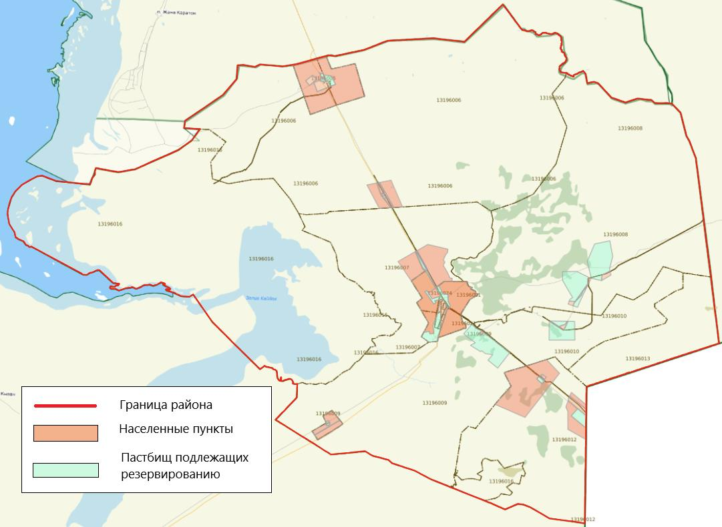

Приложение 7
к Плану по управлению пастбищами
и их использованию по
Бейнеускому району на 2024-2028 годы
Схема доступа к водоисточникам (озерам, рекам, прудам, копаням, оросительным или обводнительным каналам, трубчатым или шахтным колодцам), составленная согласно норме потребления воды

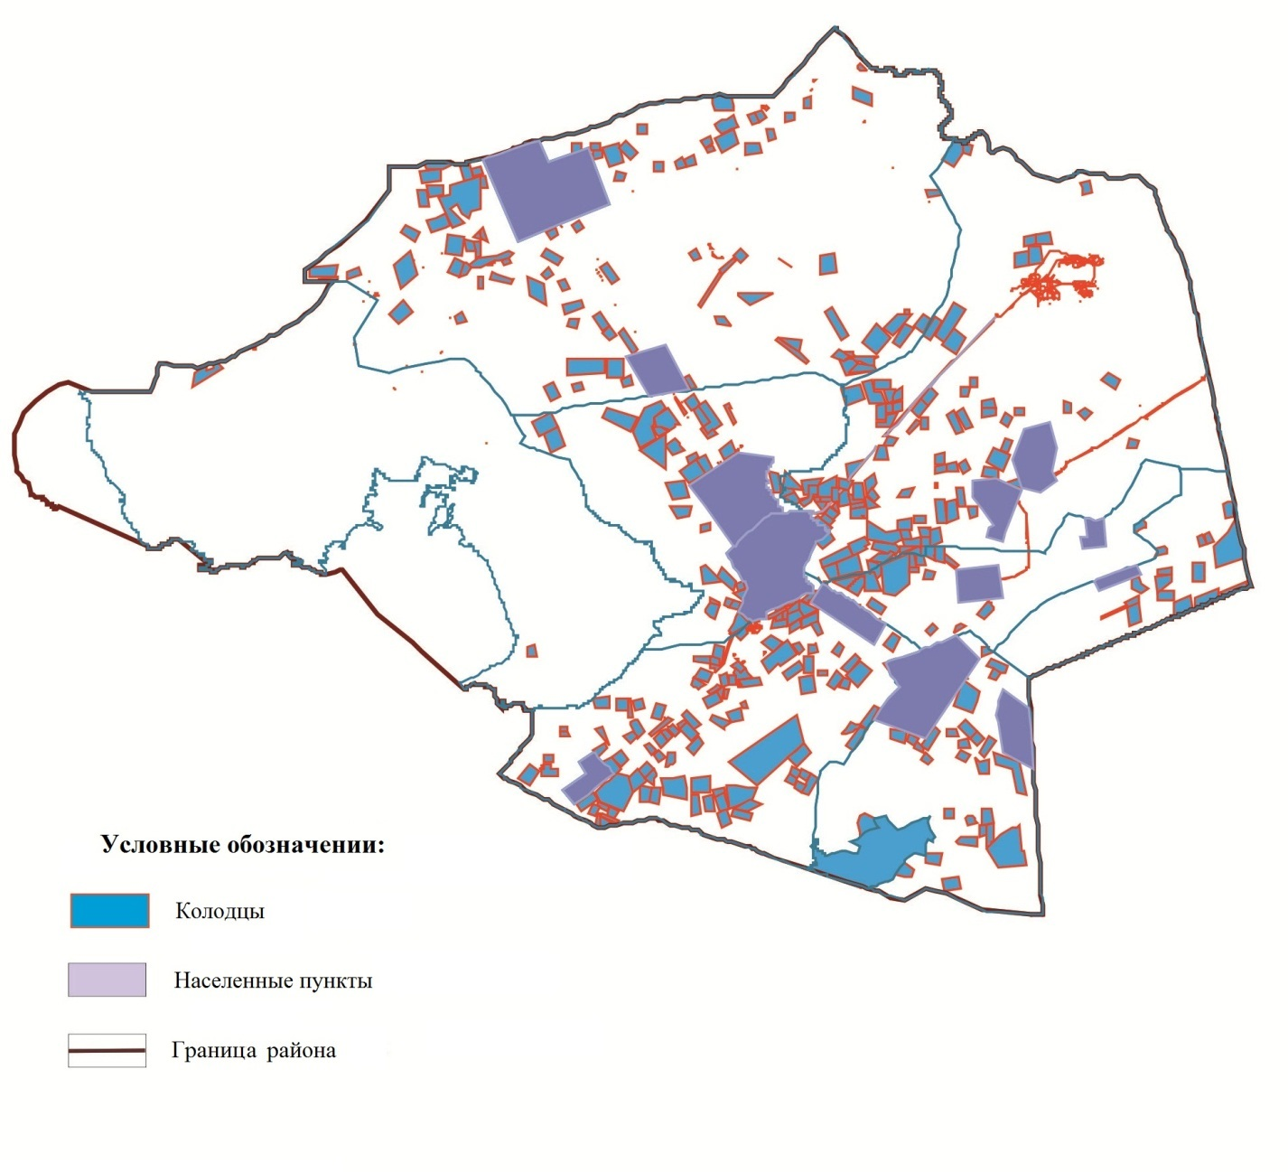

Приложение 8
к Плану по управлению пастбищами
и их использованию по
Бейнеускому району на 2024-2028 годы
Схема размещения поголовья сельскохозяйственных животных на отгонных пастбищах

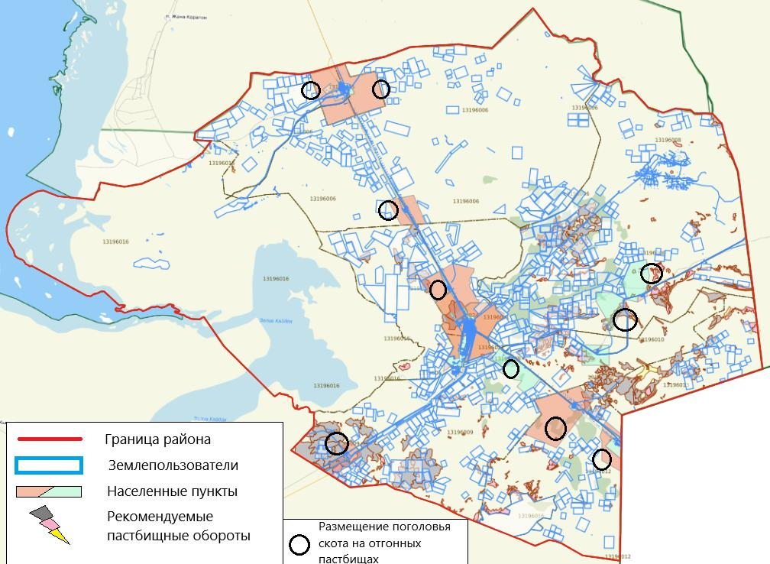

Приложение 9
к Плану по управлению пастбищами
и их использованию по
Бейнеускому району на 2024-2028 годы
Проектное распределение (перераспределение) пастбищ между сельскими населенными пунктами, входящими в сельский округ

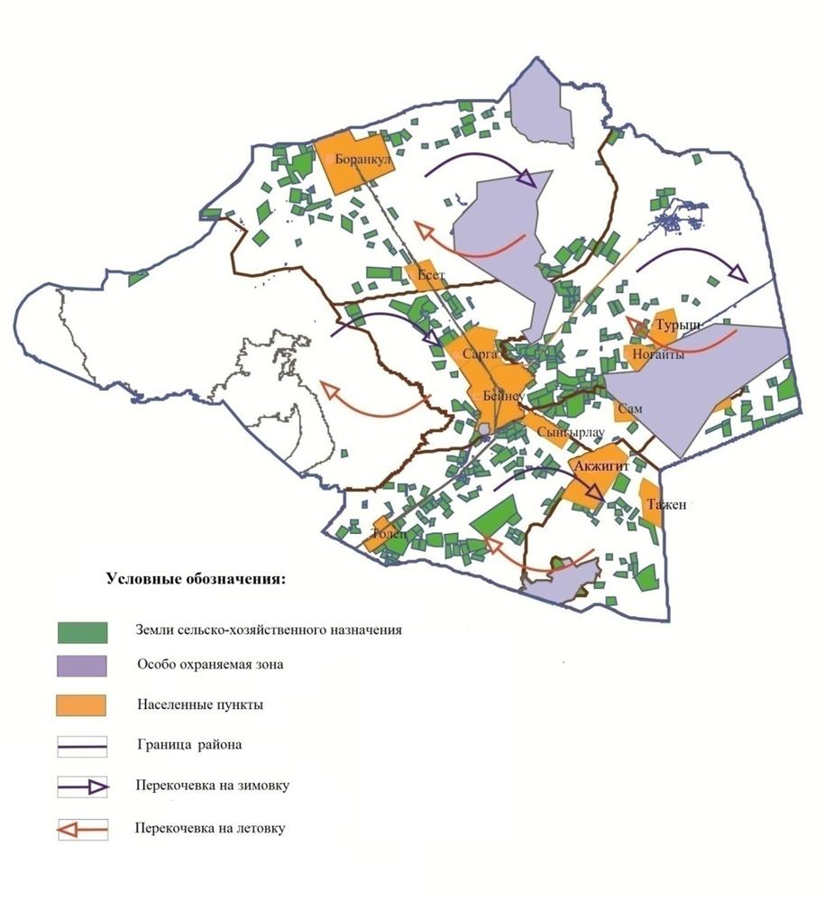

© 2012. РГП на ПХВ «Институт законодательства и правовой информации Республики Казахстан» Министерства юстиции Республики Казахстан

